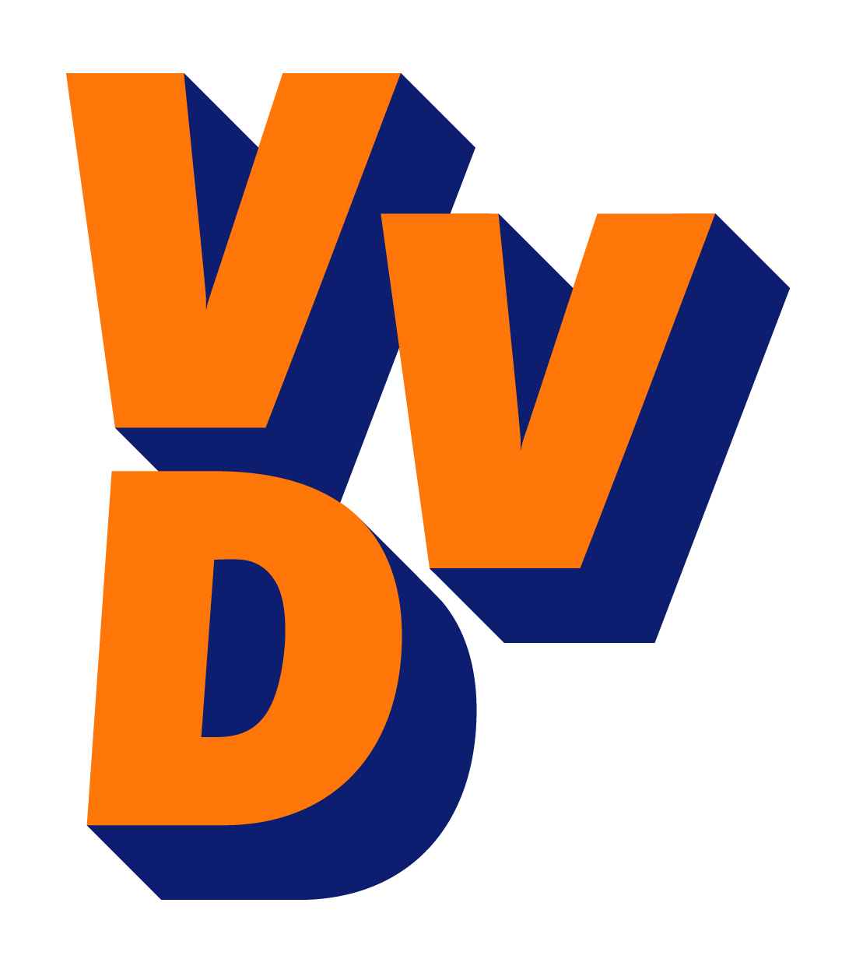Begroting 2016 04-12-2015
Voorzitter,
Ik wil de VVD bijdrage beginnen, daar waar ik bij de behandeling van de bezuinigingen voor 2016 in juni ben geëindigd.
In het kort enkele punten uit die bijdrage. We hebben een poging gedaan om de Hengeloer uit te leggen dat dit college in het sociale domein ruim 7 miljoen euro meer uitgeeft dan in vergelijkbare steden. Het college zet daarmee de gehele stad op slot. Wij krijgen dat geld niet uit den Haag terug maar moeten dat binnen onze eigen begroting vinden. De VVD vindt dat onverantwoord.
Dat geld binnen de begroting vinden houdt belastingverhoging in voor onder andere de hardwerkende burger maar ook de sportclubs. Tot slot was er de constatering dat dit college alles blijft schrappen wat kleur heeft en vreugde brengt in onze stad.

We zijn nu een half jaar verder, de bezuinigingen zijn ingevuld en opgenomen in de begroting voor 2016. We zijn ook bijna op de helft van deze raadsperiode. Laten we eens in het kort een rondje langs de wethouders maken. Tenslotte zijn dat de personen die de taak hebben om uitvoering te geven aan dat volstrekt visieloze collegeprogramma.

Laten we beginnen bij de wethouder SP. Deze wethouder financiën heeft, ondanks de bezuinigingen, slim een paar cadeautjes uitgedeeld aan de collegepartijen D66 en CDA. D66 krijgt 505.000,- euro van haar.
Onder het mom van nieuw beleid krijgt de partij geld o.a. voor restauratie en achterstallig onderhoud van het zwembad, hoe verzin je het zou je zeggen.
Het CDA krijgt 620.000,- euro toegestopt voor de binnenstad, het gevelfonds en wonen boven winkels, zaken waar we al jarenlang mee bezig zijn,
hoezo nieuw beleid. Met die cadeautjes aan de coalitiepartijen heeft ze heel slim, voor haar socialistische partij de weg vrijgemaakt om ongehinderd invulling te geven aan dé socialistische topprioriteit,
“zeer ruimhartig sociaal beleid”. Daarmee heeft ze voor haar partij maar liefst 7 miljoen euro binnengehaald. Hoe groot kan en mag het verschil zijn.
Daar komt nog eens bij, het is weer bijna sinterklaastijd. De VVD gaat er van uit dat deze SP wethouder het opnieuw voor elkaar krijgt, gelijk aan afgelopen jaar, om ruim een half miljoen euro rond te gaan strooien in Hengelo.
Dat allemaal opgeteld brengt ons tot de conclusie dat naar onze mening de dame dan ook nadrukkelijk solliciteert naar de titel van:
“eerste vrouwelijke sinterklaas van Nederland”.

De wethouder van de PvdA. Een man die weet hoe je subsidies binnen moet halen. Onderhandelingen met Van Wijnen en EMGA heeft hij echter muurvast zitten. De Protestante Kerk Nederland, afgekort PKN, had even de illusie zaken te kunnen doen met deze wethouder. PKN had, zoals u weet, interesse in de Waterstaatskerk.
De beste mensen kwamen van een koude kermis thuis.

Het waterorgel, zit ook in zijn portefeuille, een prima plan om dat voor de Bataafse Kamp te plaatsen zou je denken, zou de binnenstad wat meer kleur kunnen geven, ook dat plan werd direct door deze PvdA’er naar de prullenbak verwezen.

Wie hebben we nog meer. O ja, de wethouders van D66 en CDA, ik was ze al bijna vergeten, maar dat komt, dat heb ik in juni hier ook al aan gegeven,
de heren zitten wat verstopt in een hoekje van de B & W kamer. …………..
Maar wat is dit voorzitter, ik zie een ander gezicht. Aflossing van de wacht bij D66. De vorige wethouder van die partij wist niet hoe snel hij de benen moest nemen richting Zwolle omdat zijn dossiers hier in het honderd liepen en hij verbaal in een interview in de krant, volledig onderuit ging. Zijn opvolger mag na de misère met de liquidatie van de professionele kunst, de volgende culturele instelling, de muziekschool, de definitieve genadeklap geven.
Je moet het maar willen. We hebben met de man van doen.

Laatste in de rij is de wethouder van het CDA.
De dossiers diftar en groenbeleid zijn bij deze wethouder in goede handen. Maar hij blijft voorstander van nieuwbouw stadskantoor.
Maar in plaats van te beginnen met de bouw, want dat wil dit college toch zo graag, ligt er nu een nieuwe groene grasmat op de bouwplek en komen er in de toekomst vast nog wel een paar boompjes bij. Hij gaat vervolgens ook, ondanks een vernietigend rapport, in volle vaart door met het omstreden project warmtenet. Hij moet zich daarbij wel realiseren dat hij daarmee zijn hoofd in een strop legt. Een strop die nog wel eens kan gaan knellen.

In het collegeprogramma valt over cultuur te lezen en ik citeer
“wij zetten in op educatie en niet op stenen”.
Voorzitter, daar zijn de burgers van onze stad inmiddels wel achter gekomen.
Onder dat motto heeft dit college als eerste het licht uit gedaan bij AKKUH en daarmee de professionele kunst de stad uit geschopt. Vervolgens is men ook bijna klaar met de muziekschool. Docenten en leerlingen aldaar zijn met gezwinde spoed aan het “uithuizen”. Wat rest is wat educatie in de wijkcentra.
College proficiat, u heeft dit instituut, wat in 50 jaar een prachtige naam en faam heeft opgebouwd in een recordtijd om zeep geholpen.

Voorzitter,
Het vorige college stapte nog wel eens samen met de raad op de fiets om langs in aanbouw zijnde projecten te fietsen. Dat doen we al lang niet meer. Nu lijkt het de VVD wel een goed moment om met college en raad een rondje op de fiets te maken langs alle projecten in de stad waar de afbraak van dit college vorm begint te krijgen. Wij stellen voor te starten bij project bureau ”Hart van Zuid”. Daar gaan we met van Wijnen in gesprek over hun claim van een kleine 10 miljoen richting gemeente. Vandaar rijden we naar bureau warmtenet. Daar is het stil op kantoor, want dat is nu wel gebleken,
er is geen partij te vinden die dit, kansloze miljoenen verslindende project,
nog wil omarmen. Maar dit college gaat, tegen beter weten in, door op de ingeslagen weg.

Al fietsend komen we vanzelf langs de vele kale plekken in de stad.
We noemen ze dan ook al gekscherend hier in dit huis “prairies”.
Bij één van de prairies, Lange Wemen, kunnen we de kwaliteit van het grasveld bekijken en of er al een paar bomen zijn geplant en niet te vergeten of de betonnen blokken al zijn voorzien van de regenboogkleuren.
Vele prairies blijven en geven de stad een troosteloze aanblik en een slecht imago. De VVD denkt dat het woord prairies de lading dan ook niet meer dekt. Het woord “stiltegebieden” zou hier misschien beter op zijn plaats zijn.
Fietsen we op zondag dan kunnen we een kopje koffie nuttigen bij IKEA of de MACRO want de rest van de winkels zitten verplicht dicht.
Fietsen we door naar de muziekschool om te kijken wie van de docenten daar voor de laatste keer definitief het licht uit doet en op de terugweg voor de zekerheid even langs de creatieve fabriek om te controleren of AKKUH nu toch wel echt verdwenen is.

Voorzitter we stappen van de fiets af en ronden af.
Het wordt stil, heel erg stil in onze stad. Socialisme krijgt met hulp van D66 en het CDA de overhand in onze stad, een stad waar we ooit zo trots op waren.
Veel projecten zijn vastgelopen en de leegloop in de binnenstad gaat onverminderd door. Daarentegen gaat dit college door met miljoenen investeringen in risicovolle en vaak verliesgevende projecten.
Dit college vindt het nodig mensen, die zich vrijwillig voor onze stad inzetten, tot op het bot te beledigen of nog erger een spreekverbod op te leggen.
Hengelo, trots Hengelo, modestad Hengelo, eens waren wij het bruisende middelpunt van Twente en wat waren we daar trots op. Met de opkomst van het socialisme verdween die trots en ging langzaam maar zeker de Hengeler Weend liggen. We zijn in een paar jaar tijd getransformeerd van
“ trotse dynamische modestad tot een windstille slaapstad”.
Wat een treurige constatering.

